第2章 第2节 安培力与磁电式仪表

磁场的方向 磁感线
磁场的基本特性是村处在磁场中的磁极和通电导线有力的作用。
磁场具有方向，物理学中规定：在磁场中的某一点，小磁针N极受力的方向，即小磁针静止时N极所指的方向，就是该点的磁场方向。
初中我们学过，在磁场中可以利用磁感线（magnetic induction line）来形象地描写各点的磁场方向。所谓磁感线，是在磁场中画出的一些有方向的曲线，在这些曲线上，每一点的切线方向都与这点的磁场方向相同（图2.2-1）。
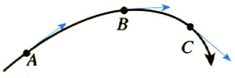
图2.2-1 磁感线

演示
在磁铁上放一块玻璃板，在玻璃板上均匀地撒一层细铁屑，细铁屑在磁场里被磁化成“小磁针”。轻敲玻璃板使铁屑能在磁场作用下转动，铁屑静止时有规则地排列起来，就显示出磁感线的形状（图2.2-2）。
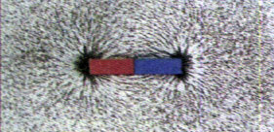
图2.2-2 模拟条形磁体的磁感线

图2.2-3表示条形磁铁和蹄形磁铁的磁感线的分布状况。从图中可以看出，磁铁外部的磁感线是从磁铁的北极出来，进入磁铁南极。
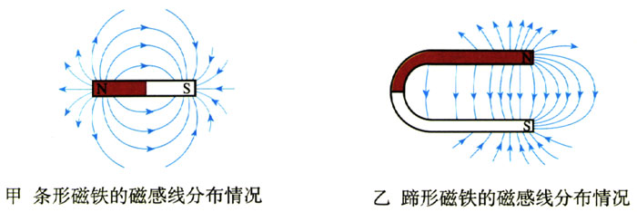
图2.2-3
图2.2-4甲、乙分别表示直线电流磁场和通电螺线管磁场的磁感线分布状况。
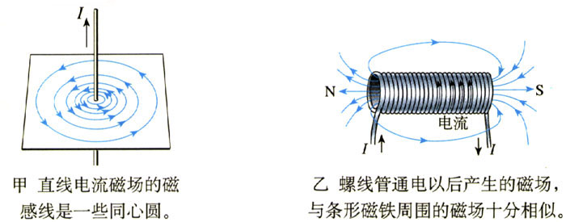
图2.2-4
电流周围磁感线的方向与电流方向之间的关系可以用安培定则（Ampere rule，也叫右手螺线定则）来判定：对于通电直导线，用右手握住导线，让伸直的拇指所指的方向与电流方向一致，弯曲的四指所指的方向就是磁感线的环绕方向（图2.2-5甲）；对于通电螺线管，用右手握住螺线管，让弯曲的四指所指的方向与电流的方向一致，拇指所指的方向就是螺线管内部磁感线的方向（图2.2-5乙）。
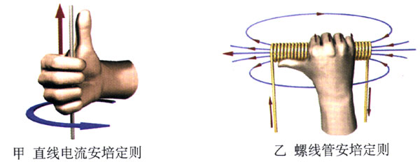
图2.2-5

安培力 磁感应强度
磁场不仅有方向，而且有强弱的不同。大型的电磁铁能够吸起成吨的钢材，小的磁铁仅能吸起小铁钉。我们怎样表示磁场的强弱呢？
研究电场强弱的时候，我们分析电荷在电场中的受力情况，找到了表示电场强弱的物理量——电场强度。类似地，磁场对其中的通电导线有磁场力的作用，研究磁场的强弱，要从分析电流在磁场中的受力情况着手，找出表示磁场强弱的物理量。
我们以通电直导线为例，研究磁场对通电导线的作用及其规律。磁场对通电导线的作用力称为安培力（Ampere force）。
为了简便，我们研究导线方向与磁场方向垂直时，安培力的大小与什么因素有关。
将要研究的现象与我们熟知的现象进行类比，常常能给要研究的新现象提供有益的启示。

演示
如图2.2-6所示，三块相同的蹄形磁铁并列放置，可以认为磁极间的磁场是均匀的。将一根直导线悬挂在磁铁的两极间，有电流通过时悬线将摆动一个角度，通过这个角度我们可以比较安培力的大小。分别接通“2、3”和“1、4”可以改变导线通电部分的长度，电流由外部电路控制。
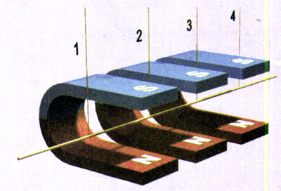
图2.2-6 磁场对电流的作用
先保持导线通电部分的长度不变，改变电流的大小；然后保持电流不变，改变导线通电部分的长度。观察这两个因素对通电导线受力大小的影响。

通电导线长度一定时，电流越大，导线所受安培力就越大；电流一定时，通电导线越长，安培力也越大。实验发现，通电导线在磁场中受到的安培力的大小，既与导线的长度L成正比，又与导线中的电流I成正比，也就是说F与I和L的乘积成正比，用公式表示就是
F＝BIL
或者
B＝$\frac{F}{IL}$
上式中的比值B表示磁场的强弱，叫做磁感应强度（magnetic induction）。在国际单位制中，磁感应强度B的单位是特斯拉（tesla），简称特，以符号T表示。
磁场对通电导线的作用力比电场对电荷的作用力复杂些，但是研究问题的思路是相同的。电场力与电场强度的关系是：
F＝Eq
E＝$\frac{F}{q}$
地面附近地磁场的磁感应强度大约是0.3×10⁻⁴～0.7×10⁻⁴ T，学校实验室所用永磁铁附近的磁感应强度大约为10⁻³～1 T，在变压器和电机的铁芯中，磁感应强度可达0.8～1.5 T，“阿尔法”磁谱仪的永磁体中，磁感应强度为0.134 T。
我们定义了磁感应强度的大小，磁感应强度还有方向。前面说的“磁场的方向”，即小磁针北极受力时方向，指的就是磁感应强度的方向。磁感应强度B、电流I和安培力F三者的方向间有一定的关系。下面我们通过实验来研究它们的关系。

实验
利用如图2.2-7所示的装置，对通电导线所受安培力的方向进行研究。通过调换磁铁两极的位置来改变磁场方向，通过改变电源正负极的连接方式来改变电流方向，将观察到的现象纪录在表格中。
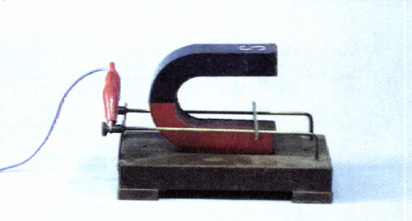
图2.2-7 研究安培力的方向
步骤 | 初始状态 | 改变磁场的方向 | 改变电流的方向 | 同时改变磁场和电流的方向
现象
磁场方向、电流方向、安培力方向之间的关系

大量实验表明：通电导线所受安培力的方向总是垂直于磁感线和通电导线所在的平面，安培力的方向跟电流的方向和磁场的方向三者之间的关系可用左手定则（left-hand rule）表示：伸开左手，使拇指与四指垂直并且在同一平面内，让磁感线垂直进入掌心，并使四指指向电流方向，则拇指所指的方向就是通电导线在磁场中所受安培力的方向。
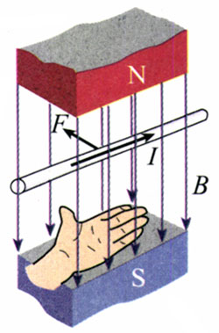
图2.2-8 左手定则
正像在电场中可以用电场线的疏密程度大致表示电场强度的大小一样，在磁场中也可以用磁感线的疏密程度大致表示磁感应强度的大小。在同一个磁场的磁感线分布图上，磁感线越密的地方，磁感应强度越大。这样，磁感线的分布就可以形象地表示磁场的强弱和方向。从图2.2-2、图2.2-3可以看出，离磁体或电流越远的地方，磁感应强度越小。
如果磁场的某一区域里，磁感应强度的大小和方向处处相同，这个区域的磁场叫做匀强磁场（uniform magnetic field）。匀强磁场是最简单但又很重要的磁场，在电磁仪器中有重要的应用。距离很近的两个异名磁极之间的磁场（图2.2-9）、通电螺线管内部的磁场（除边缘部分外），都可以认为是匀强磁场。
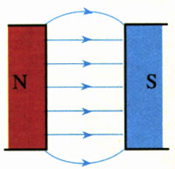
图2.2-9 匀强磁场

磁电式仪表的结构和原理
读电流表时，实际上是在看电流表指针偏转角度的大小。为什么指针偏转的角度可以表示电流的大小呢？让我们来观察电流表的内部结构。
学校实验室使用的电流表是磁电式仪表，它是根据磁场对通电线圈的作用制成的。这种电流表的构造如图2.2-10所示。在一个磁性很强的蹄形磁铁的两极之间有一个线圈，线圈的两端分别接在两个螺旋弹簧上，被测电流经过这两个弹簧流入线圈。线圈绕在一个可以绕轴转动的铝框上，铝框的转轴上装有指针，铝框内部是固定的圆柱形铁芯。
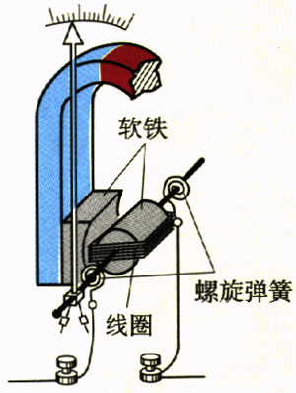
图2.2-10 电流表的构造
蹄形磁铁和铁芯之间的磁场是均匀辐向分布的（图2.2-11），无论通电线圈转到什么位置，它的平面都跟磁感线平行。当电流通过线圈的时候，线圈上跟铁芯轴线平行的两边受到安培力的作用，线圈沿顺时针方向转动。线圈转动后，螺旋弹簧被扭动，弹簧扭动产生的弹力阻碍线圈的转动，当使线圈转动和阻碍线圈转动的作用相平衡时，线圈停止转动。
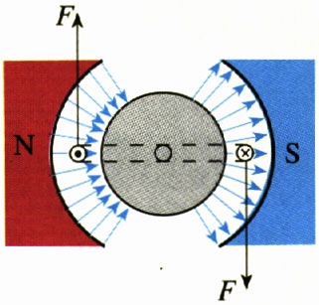
图2.2-11 沿直径方向的磁场
线圈中的电流越大，安培力也就越大，线圈和指针偏转的角度也就越大。因此，根据指针偏转角度的大小，就可以测得电流的大小。
当线圈中的电流方向改变时，安培力的方向随着改变，指针的偏转方向也随着改变。所以根据指针的偏转方向，可以知道被测电流的方向。
磁电式仪表的优点是灵敏度高，可以测量很弱的电流；缺点是绕制线圈的导线很细，允许通过的电流很弱（几十微安到几毫安），若通过的电流超过允许值，很容易把它烧坏，这一点一定要注意

问题与练习
1．一根长1.5 m的直导线，通有1 A的电流，把它放在B＝0.2 T的匀强磁场中，并与磁场方向垂直，这段导线所受的安培力有多大？
2．如图2.2-12，某同学制作了一个自动控制装置，他想控制电磁铁a的电路开关S，使S闭合时把另一个靠得很近的电磁铁b推开。电磁铁b的电源已接好，请你在图中虚线框内画出电磁铁a的电源极性。
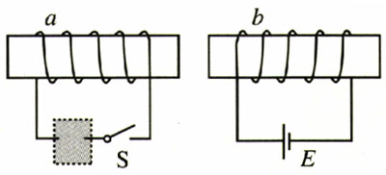
图2.2-12
3．如图2.2-13表示一根放在磁场中的通电导线，图中甲、乙、丙中分别标明了电流、磁感应强度和安培力三个量中两个量的方向，试在图中画出第三个量的方向。本书用“．”表示磁感线垂直于纸面向外，“×”表示磁感线垂直于纸面向里；“⊙”表示电流垂直于纸面向外，“⊗”表示电流垂直于纸面向里。
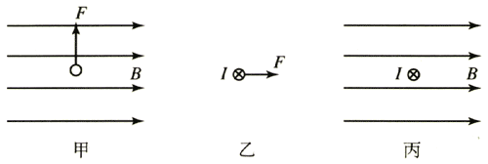
图2.2-13

